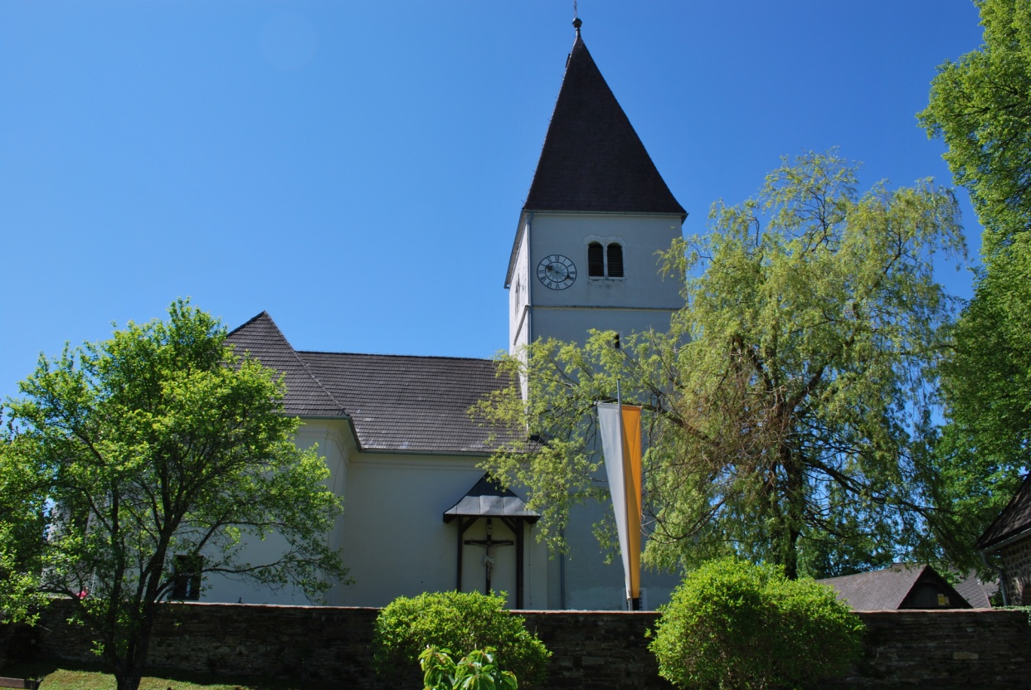

**Jakobi Pfarrfest**

in

**Freiland**

am

**Sonntag, 29. Juli 2018**

**10 Uhr: Festgottesdienst mit Kaplan Mag. Isidore IBEH**

**Sakramentsprozession** mit der Blasmusikkapelle Kloster

**Im Anschluss:** Gemeinschaftsfest beim Jakobihaus

Frühschoppen: Blasmusikkapelle Kloster

Kinderprogramm

Schuhplattlergruppe Osterwitz

Freiland Echo

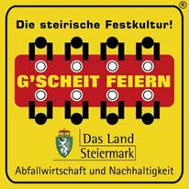

***Die Pfarrgemeinde St. Jakob in Freiland***

***lädt ganz herzlich zum Mitfeiern ein.***